Eléments d’analyse des mouvements cardiaque par le prisme de l’intervalle RR (voir figure ci-dessous)

Il existe différentes caractéristiques des signaux cardiaques (Figure ci-dessous et commentaires extraits du site https://www.datasci.com/solutions/cardiovascular/ecg-research)

Définition des caractéristiques des battements

[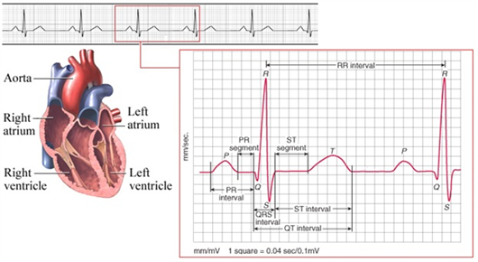](https://www.datasci.com/images/default-source/cardiovascular-ecg/heart.png?sfvrsn=55ceaf51_9)

ECG Cycle Breakdown:

* P Wave – represents the movement of an electrical wave originating at the sinoatrial (SA) node and resulting in the depolarization of the left and right atria.
* P-R Segment – the pause in electrical activity caused by a delay in conduction of the electrical current at the atrioventricular (AV) node to allow blood to flow from the atria to the ventricles before ventricular contraction occurs.
* P-R Interval – the time between the beginning of atrial depolarization and the beginning of ventricle depolarization. A change in P-R interval is often an indicator of the activity of the parasympathetic nervous system on the heart.
* QRS Complex – represents the electrical activity from the beginning of the Q wave to the end of the S wave and the complete depolarization of the ventricles, leading to ventricular contraction and ejection of blood into the aorta and pulmonary arteries
* S-T Segment – the pause in electrical activity after the complete depolarization of the ventricles to allow blood to flow out of the ventricles before ventricular relaxation begins and the heart fills for the next contraction.
* S-T Interval – the time between the end of ventricular depolarization (S wave) and the end of repolarization (T wave end).
* Q-T Interval – the time between the beginning of the ventricular depolarization (Q wave) and the end of repolarization (T wave end).
* T Wave – represents the repolarization of the ventricles.

<https://www.datasci.com/solutions/cardiovascular/ecg-research>

Les jeux de données sont tirés du lien ci-dessous

<https://www.kaggle.com/vikrantdeshpande098/ecg-heartbeat-categorization>

Un jeu de données de patient sain

Un jeu de donnée patient malade

Un jeu de données d’entraînement/test

Ce travail préliminaire porte uniquement sur les jeux de données normales ou données anormales.

Dans la figure ci-dessous sont tracés des exemples de battements de cœur de patients sains.

On observe la normalisation sur le premier pic et concernant le chevauchement sur la partie ST après ce premier pic cela reste à tester statistiquement.

Tracé de trois signaux

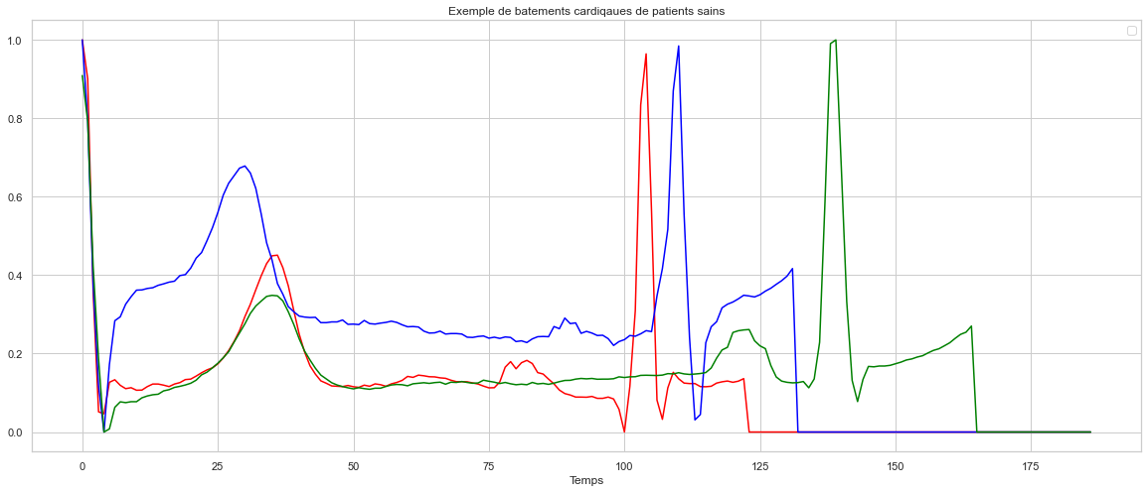

Dans la figure ci-dessous sont tracés des exemples de battements de cœur de patients malades.

On observe un alignement du point de départ.

Tracé de trois signaux

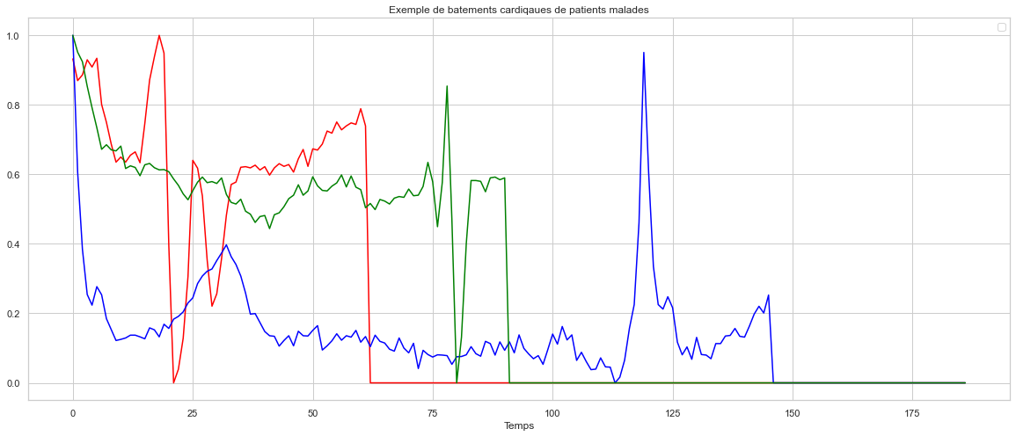

Je me suis intéressé à la distribution des RR intervalles

Voici la distribution des valeurs maximum sur l’ensemble des battements découpés sur 200 intervalles.

Pour la plupart des signaux, les valeurs maximum sont supérieures à 80, qui s’interprète compte tenu de la normalisation.

# sans seuil sur les colonnes

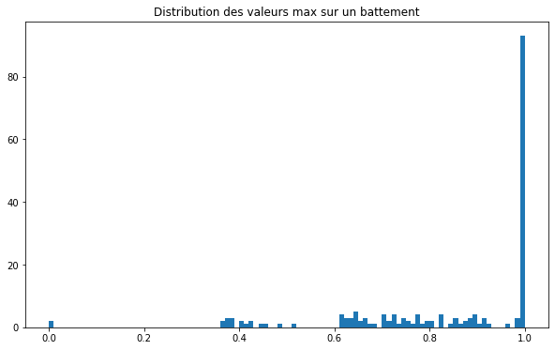

La figure suivante représente la distribution de l’adresse du maximum sans aucun filtre des données

Dans ce cas pour la plupart des battements, l’adresse du maximum correspond au premier pic d’où l’importance de filtrer les données et imposer un seuil pour s’extraire du premier pic.

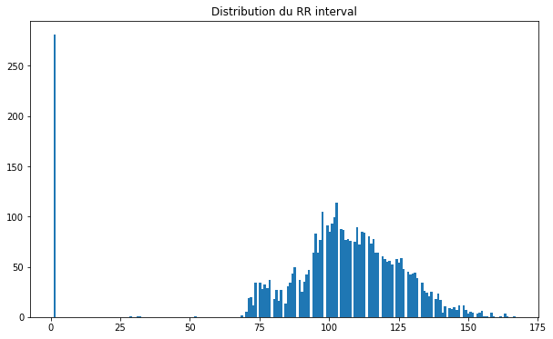

Voici ici la distribution des valeurs maximum sur l’ensemble des battements

avec un seuil de 30 sur les colonnes qui permet de s’extraire du premier pic

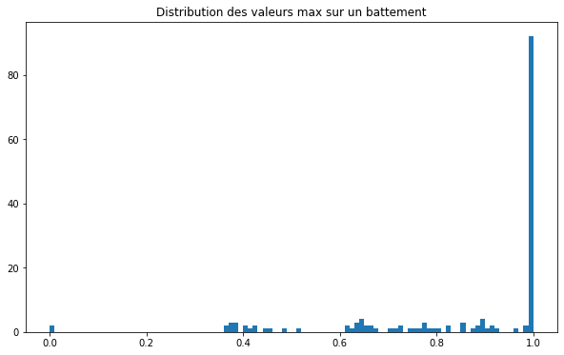

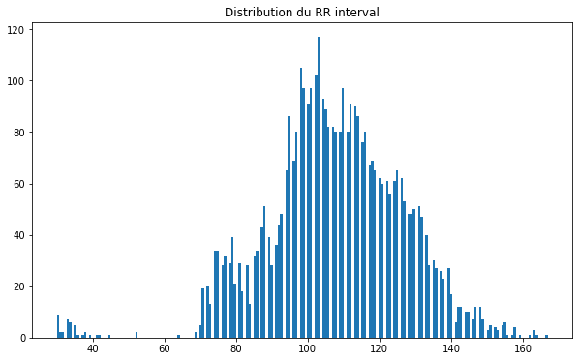

On observe presque une distribution normale sur l’intervalle RR. Et le nombre d’intervalle (choisi ici à 200) et le seuil à 30 seront ajustés ultérieurement.

Dans la figure ci-dessous sont présentés des exemples signaux classés normaux pour des intervalle < RR inférieurs à 50.

Exemple de signaux classés normaux pour RR intervalle < 50

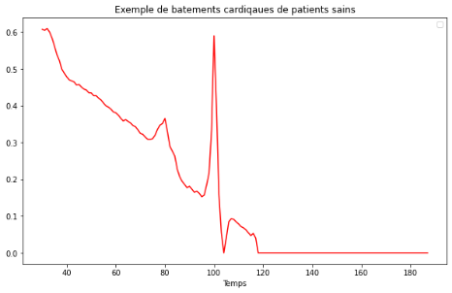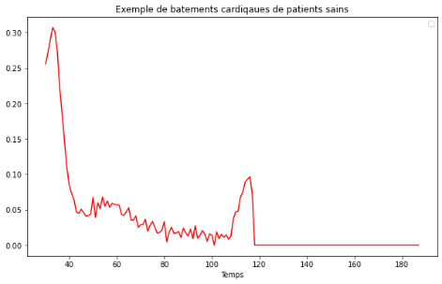

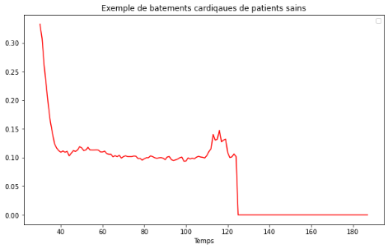

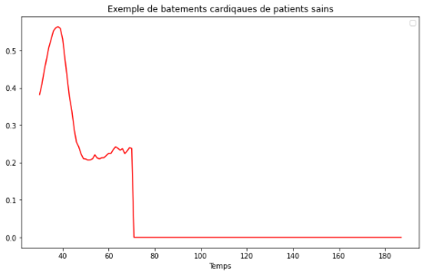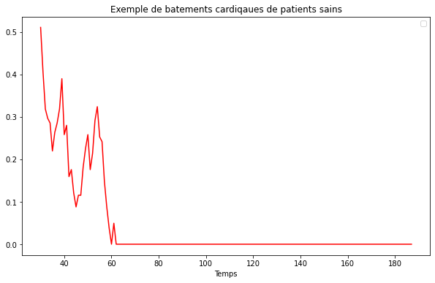

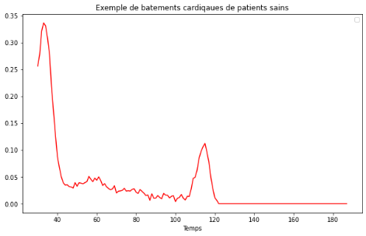

Ces signaux semblent ne pas correspondre aux signaux de patients sains. On peut se demander si on doit conserver ces signaux qui pourraient empêcher le modèle d’être surentraîner ou si à l’inverse on doit les supprimer pour avoir des données plus homogènes.

Dans la figure ci-dessous sont présentés des exemples signaux classés anormaux pour des intervalles RR différents

Exemples de signaux de patients classés anormaux intervalle RR < 50

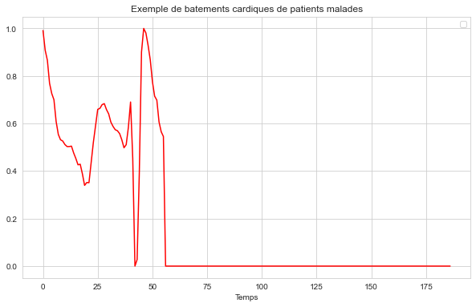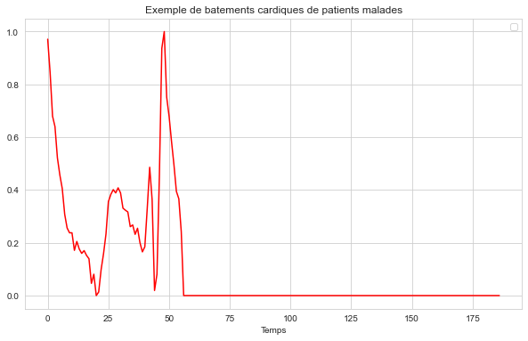

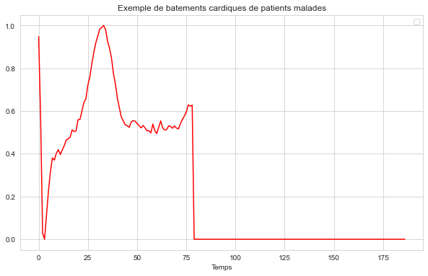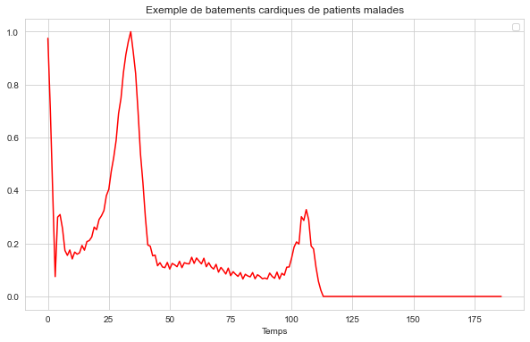

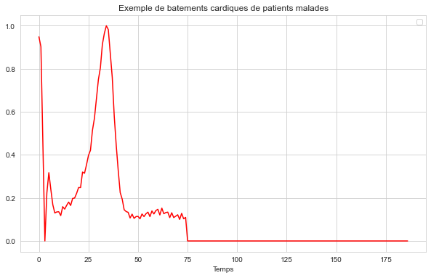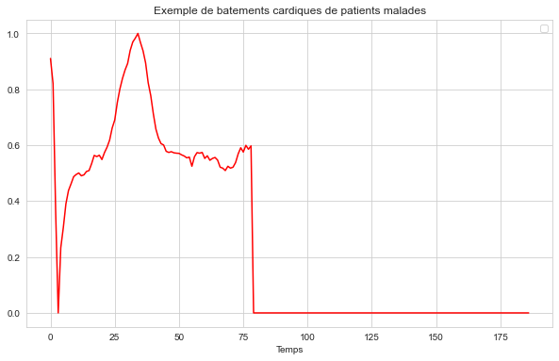

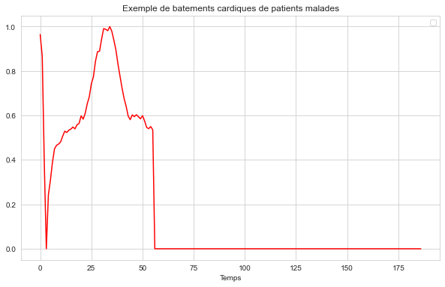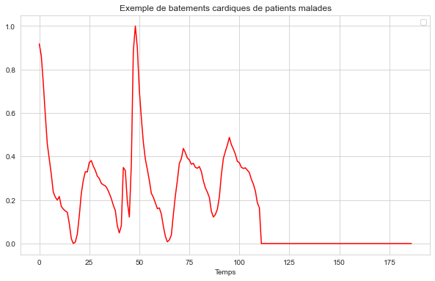*

Exemples de signaux de patients classés anormaux intervalle RR > 50 & intervalle RR < 150

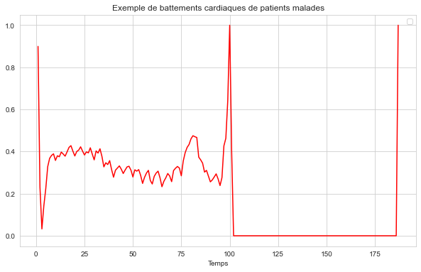 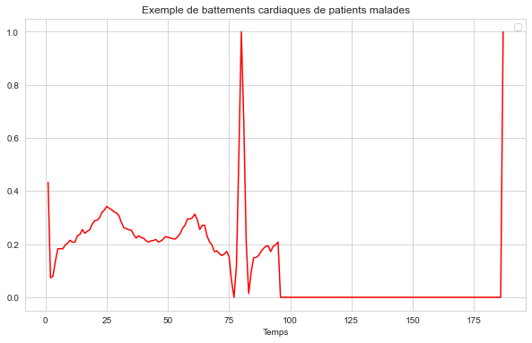

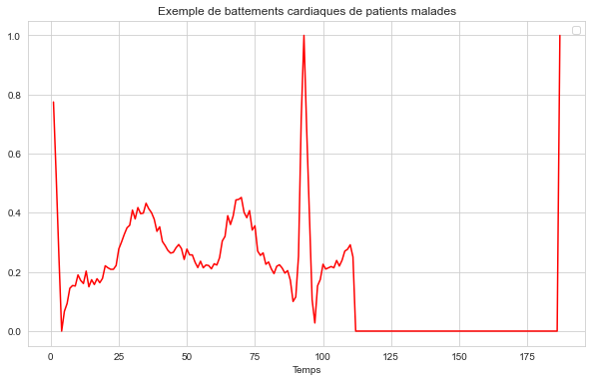 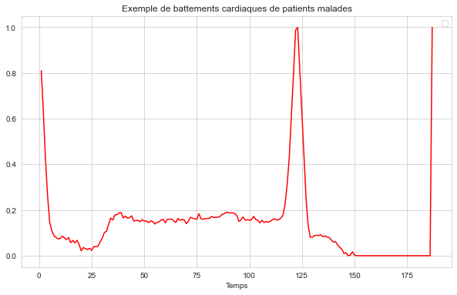

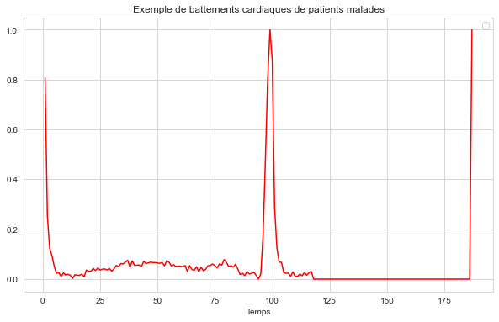 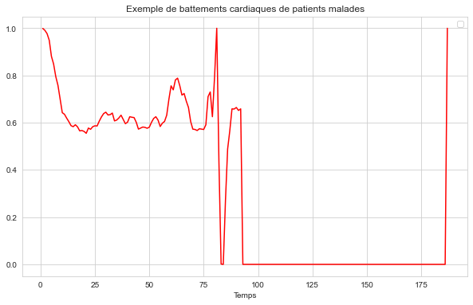

Exemples de signaux de patients classés anormaux intervalle RR > 150

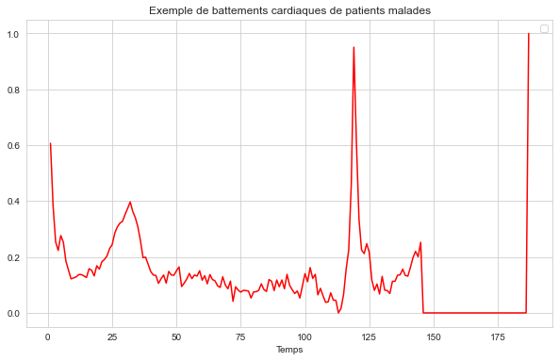 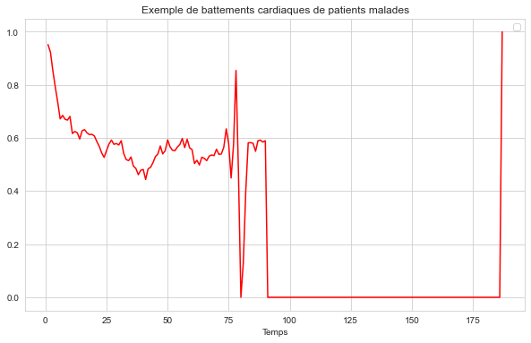

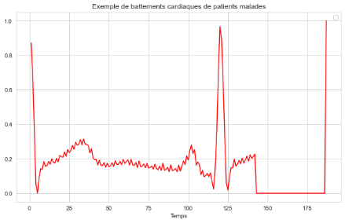 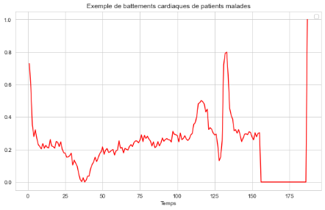

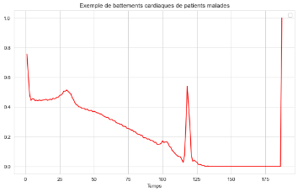 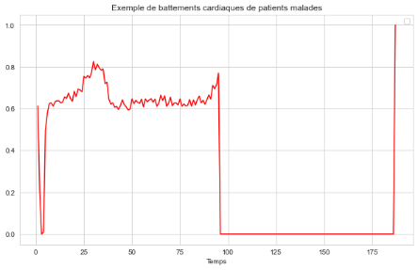

On pourrait étudier si chacun de ces types de signaux anormaux, triés selon l’intervalle RR, correspondraient à des pathologies connues (infarctus, arythmie, etc.

Les autres caractéristiques présentées dans la première figure de ce document pourraient être étudiées similairement. Cependant l’intervalle RR c’est-à-dire l’intervalle entre deux battements paraît être une grandeur très importante dans l’étude du rythme cardiaque.

J’ai tracé l’intervalle RR qui est une caractéristique distinctive.

Eléments pour discuter la suite du travail :

* On pourrait associer normale et anormal dans un dataframe avec une target=1 (ou différents chiffres selon les pathologies) pour anormale et target= 0 pour normale.
* Un rééchantillonnage serait nécessaire pour obtenir un jeu de données équilibré pour l’entrainement.

Ensuite, préparer ces data pour plusieurs modèles (dichotomie, normalisation, etc)

Pourquoi le choix du transfert learning plutôt qu’un autre modèle de deep learning ou machine learning ?

Ensuite on utilise les données non labellisées pour faire des prévisions sur la valeur de la cible. L’intervalle RR pourrait être ainsi tracé sur les prévisions (comme test).